Obsredozemski svet Slovenije
Učenci,
to je naša zadnja ura potepanja po NARAVNIH ENOTAH Slovenije.

- POJMOM DOPIŠI. VSE KAR O NJIH IZVEŠ V UČBENIKU.

TOVORNIŠTVO
LIPICANCI
KRAŠKI PRŠUT
ŠKOROMATIJA

- KAJ VEŠ O BENEŠKI REPUBLIKI?

To je bila država v današnji severni Italiji s središčem v Benetkah. Obogatela je s pomorsko trgovino. Pod beneško oblast so prišla leta 1280 tudi naša obmorska mesta, pod katero so bila 500 let.
Na zemljevidu Evrope poišči Benetke.
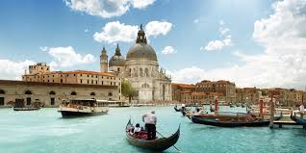

- KAJ VEŠ O MARTINU KRPANU? Če imaš knjigo doma, poglej avtorja in ilustratorja.
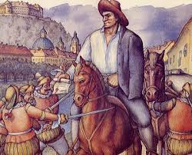

- RAZVRSTI SOSEDNJE DRŽAVE SLOVENIJE PO DOLŽINI MEJE.

- ALI PO GRBIH PREPOZNAŠ TRI PRIMORSKA MESTA? Ti je znan četrti grb?

1.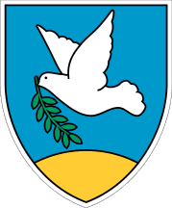

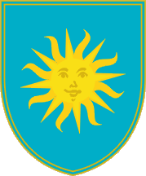

2.
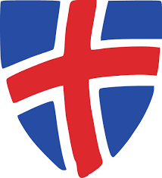
3.
4.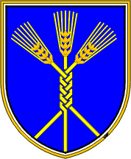

- OGLEJ SI VIDEO VSEBINE.
https://www.youtube.com/watch?v=D3UnT1hQ3lA
https://www.youtube.com/watch?v=OHD7Vfx-J78
https://www.youtube.com/watch?v=qdNwV8yPK00

https://www.youtube.com/watch?v=aEvP2tqaZD4

https://www.youtube.com/watch?v=18K6oEjThT8

https://www.youtube.com/watch?v=zZwJ_9dBI40

Angleški podnapisi :https://www.youtube.com/watch?v=QuTfeHM0Uk4

- PREBERI ŠE ENKRAT BESEDILO NA STR. 63-71.

Kako si bil zadovoljen/a s potovanjem po Sloveniji?
KOLIKO ZNAŠ O SLOVENIJI?

